----------------------------------------------------------作业正文----------------------------------------------------------

**作业内容**

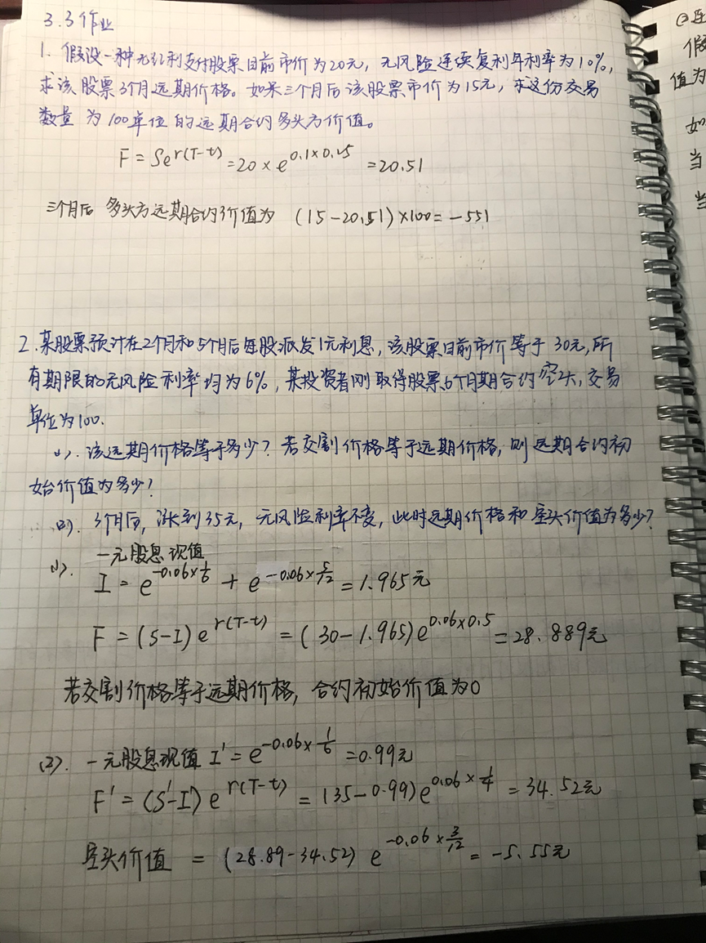

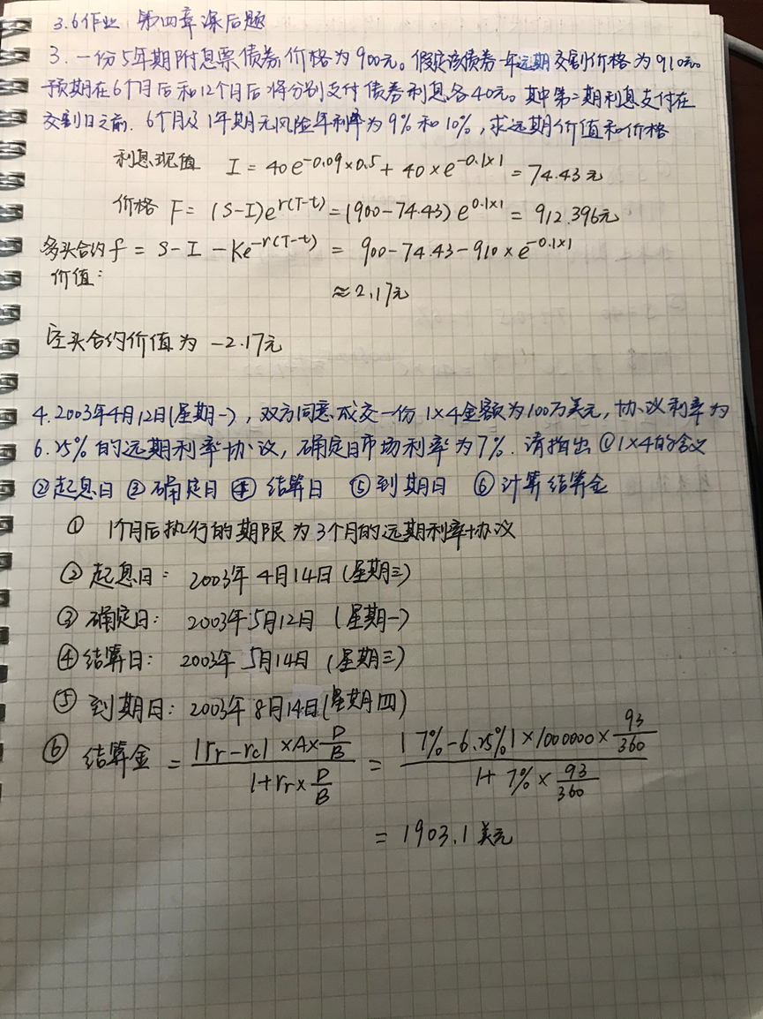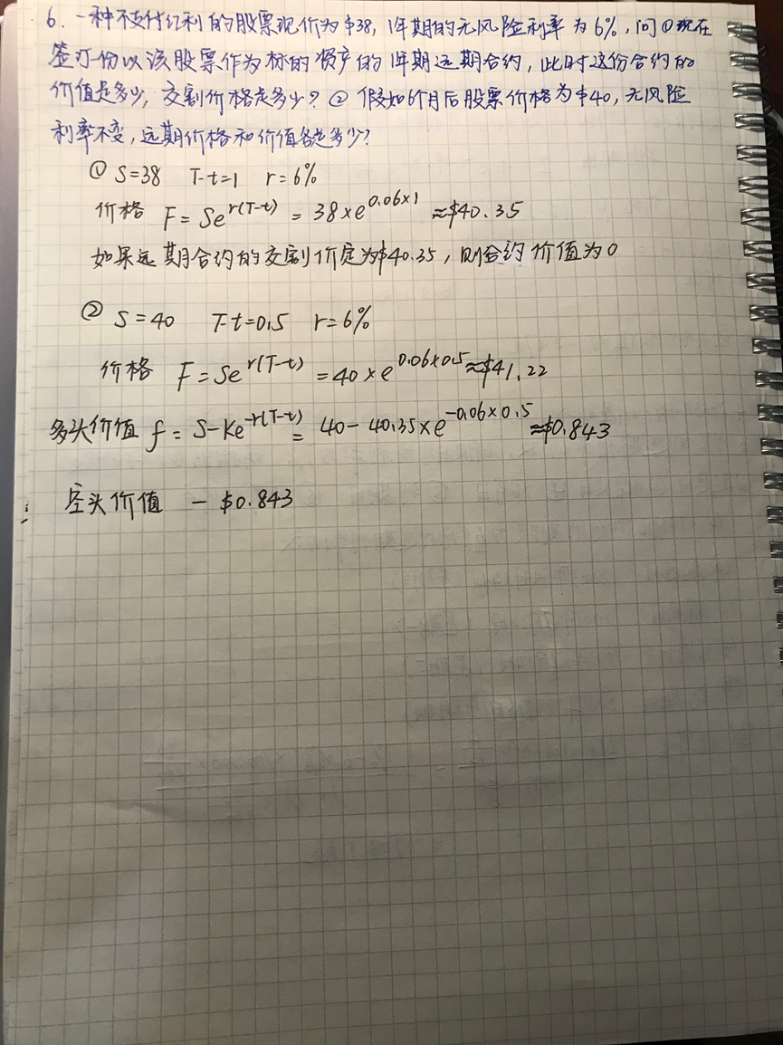

----------------------------------------------------------作业正文----------------------------------------------------------

姓名： 孙奕迪

学号：17241304

得分：